2024-软件工程-作业8

题量: 24 满分: 100 作答时间:11-06 08:50至11-16 08:50

一. 单选题（共7题，28分）

1. (单选题, 4分) 根据下面类图，以下几种叙述中错误的是 （ B ） 。

A、Person类依赖于Car类。

**B、类Car由Engine构成，每个Car对象包含零个或一个Engine对象，每个Engine对象包含在一个Car对象中。**

C、每个Person对象可以为零个或多个Company对象工作。

D、Company类在与Person类的关系中的角色是Employer。

2. (单选题, 4分) UML中的4种基本关系包括（ ）。

A包含关系、扩展关系、泛化关系、关联关系

B继承关系、多态关系、重载关系、关联关系

C调用关系、泛化关系、实现关系、重载关系

**D关联关系、依赖关系、泛化关系、实现关系**

3. (单选题, 4分)

面向对象技术中，封装的含义是（）

A用状态机图来描述对象的行为

B对象的状态锁定，使之不能被修改

**C保证对象内部的数据只能通过操作来访问**

D将对象放入集合

4. (单选题, 4分) 在UML中，（ ）用于描述系统与外部系统及用户之间的交互。

A类图

**B用例图**

C对象图

D协作图

5. (单选题, 4分) 在使用用例描述一个图书租售系统的需求时，以下（ ）不能作为参与者（Actor）。

A顾客

**B张三**

C信用卡支付系统

D图书管理员

6. (单选题, 4分) 类（ ）之间存在着一般和特殊的关系。

A汽车与轮船

**B交通工具与飞机**

C轮船与飞机

D汽车与飞机

7. (单选题, 4分) UML中关联的多重度是指（ ）。

A一个类中被另一个类调用的方法的个数

B一个类的某个方法被被另一个类调用的次数

**C一个类的实例能够与另一个类的多少个实例相链接**

D两个类所具有的相同的方法和属性

二. 判断题（共8题，32分）

8. (判断题, 4分) 两个类之间可以有多重关联，这些不同的关联可以用关联名或关联终端名进行区分。

**A对**

B错

9. (判断题, 4分) 聚合（aggregation）：是一种强类型关联，用于表达一个聚集对象由多个部件构成的“部分-整体”关系。

**A对**

B错

10. (判断题, 4分) 状态图详细说明了由事件序列引起的状态序列。在面向对象分析中要针对每个类创建状态图，以刻画每一个类的动态行为特性。

A对

**B错**

【不需要为每一个类创建状态图。】

11. (判断题, 4分) 在面向对象技术中，不同的对象在收到同一消息时可以产生完全不同的结果，这一现象称为多态，它由继承机制来支持。

**A对**

B错

12. (判断题, 4分) 用例（Use Case）用来描述系统在对事件做出响应时所采取的行动。用例之间是具有相关性的。

在一个“订单输入子系统”中，创建新订单和更新订单都必须核查用户帐号是否正确。那么，用例“创建新订单”、“更新订单”与用例“核查用户帐号”之间是扩展关系。

A对

**B错**

【因为是必须，所以应该是<<include>>】

13. (判断题, 4分) Use Case是场景（scenario）的实例，场景重在完整性，Use Case重在可理解性。

A对

**B错**

【说反了】

14. (判断题, 4分) 类图中关联关系的多重性指定了一个类与关联类的单个实例可能相关的实例数目，是对关联关系的详细刻画，在软件开发中要尽早确定下来。

A对

**B错**

15. (判断题, 4分) 一个类与其自身不可以存在关联关系，两个不同的类之间也不可以存在多条同向的关联。

A对

**B错**

三. 简答题（共2题，8分）

16. (简答题, 4分) UML中有多种类型的图，其中， （ A ） 对系统的使用方式进行分类， （ B ） 显示了类及其相互关系， （ C ） 显示人或对象的活动，其方式类似于流程图，通信图（或称协作图）显示在某种情况下对象之间发送的消息， （ D ） 与通信图类似，但强调的是消息传递顺序而不是对象之间的连接。

备选答案：

A. ①用例图 ②顺序图 ③类图 ④活动图

B. ①用例图 ②顺序图 ③类图 ④活动图

C. ①用例图 ②顺序图 ③类图 ④活动图

D. ①用例图 ②顺序图 ③类图 ④活动图

A. ①用例图

B. ③类图

C. ④活动图

D. ②顺序图

17. (简答题, 4分)

在下面的用例图中，X1、X2和X3表示 （ A ），

已知UC3是抽象用例，那么X1可通过（ B ）用例与系统进行交互。

并且，用例（ C ）是UC4的可选部分，用例（ D ）是UC4的必须部分。

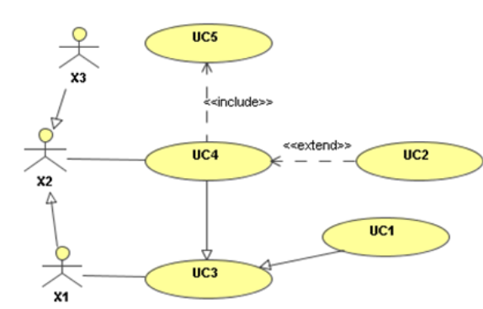

备选答案：

A. ①人 ②系统 ③参与者 ④外部软件

B. ①UC4、UC1 ②UC5、UC1 ③UC5、UC2 ④UC1、UC2

C. ①UC1 ②UC2 ③UC3 ④UC5

D. ①UC1 ②UC2 ③UC3 ④UC5

A.③参与者

B.①UC4、UC1

C.②UC2

D.④UC5

四. 其它（共3题，21分）

18. (其它, 7分) 【说明】

已知某唱片播放器不仅可以播放唱片，而且可以连接电脑并把电脑中的歌曲刻录到唱片上（同步歌曲）。连接电脑的过程中还可自动完成充电。

关于唱片，还有以下描述信息：

1．每首歌曲的描述信息包括：歌曲的名字、谱写这首歌曲的艺术家以及演奏这首歌曲的艺术家。只有两首歌曲的这三部分信息完全相同时，才认为它们是同一首歌曲。艺术家可能是一名歌手或一支由2名或2名以上的歌手所组成的乐队。一名歌手可以不属于任何乐队，也可以属于一个或多个乐队。

2．每张唱片由多条音轨构成；一条音轨中只包含一首歌曲或为空，一首歌曲可分布在多条音轨上；同一首歌曲在一张唱片中最多只能出现一次。

3. 每条音轨都有一个开始位置和持续时间。一张唱片上音轨的次序是非常重要的，因此对于任意一条音轨，播放器需要准确地知道，它的下一条音轨和上一条音轨是什么（如果存在的话）。

根据上述描述，采用面向对象方法对其进行分析与设计，得到了如表1-1所示的类列表、如图1-1所示的初始类图。

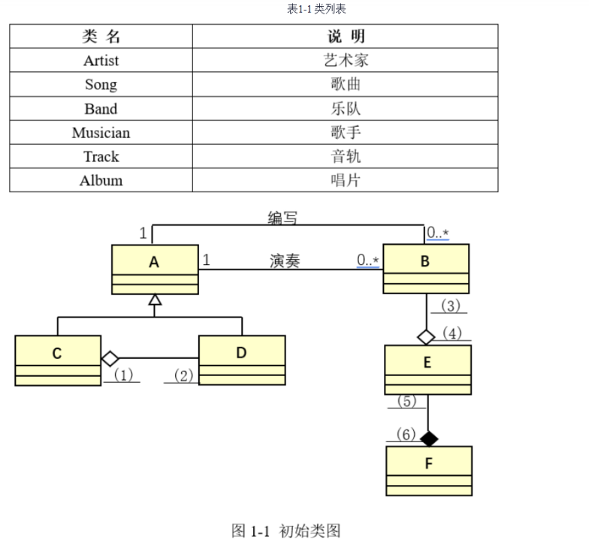

【问题1】

根据说明中的描述，使用表1-1给出的类的名称，给出图1-1中的A~F所对应的类。

【问题2】

根据说明中的描述，给出图1-1中（1）~（6）处的多重度。

【问题3】

图1-1中缺少了一条关联，请指出这条关联两端所对应的类以及每一端的多重度。



【问题1】

A：Artist

B：Song

C：Band

D：Musician

E：Track

F：Album

【问题2】

（1）0..*

（2）2..*

（3）0..1

（4）1..*

（5）1..*

（6）1

【问题3】

缺少了一张唱片上音轨之间的次序关系

类：E 多重度：0..1

类：E 多重度：0..1

19. (其它, 7分) 【说明】

在线会议审稿系统（Online Reviewing System, ORS）主要处理会议前期的投稿和审稿事务，其功能描述如下：

（1）用户在初始使用系统时，必须在系统中注册（register）成为作者或审稿人。

（2）作者登录（login）后提交稿件和浏览稿件审阅结果。提交稿件必须在规定提交时间范围内，其过程为先输入标题和摘要，选择稿件所属主题类型，选择稿件所在位置（存储位置）。上述几步若未完成，则重复；若完成，则上传稿件至数据库中，系统发送通知。

（3）审稿人登录后可设置兴趣领域，审阅稿件给出意见，以及罗列录用和（或）拒绝的稿件。

（4）会议委员会主席是一个特殊的审稿人，可以浏览提交的稿件、给审稿人分配稿件、罗列录用和（或）拒绝的稿件，以及关闭审稿过程。其中关闭审稿过程须包括罗列录用和（或）拒绝的稿件。

系统采用面向对象的方法开发，使用UML进行建模。在建模用例图时，常用的方式是先识别参与者，然后确定参与者如何使用系统来确定用例，每个用例可以构造一个活动图。参与者名称、用例和活动名称分别参见表1、表2和表3。系统的部分用例图和提交稿件的活动图分别如图1和图2所示。

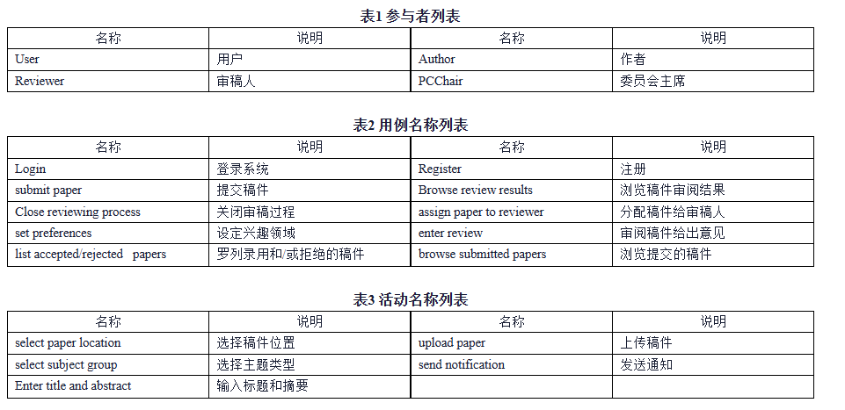

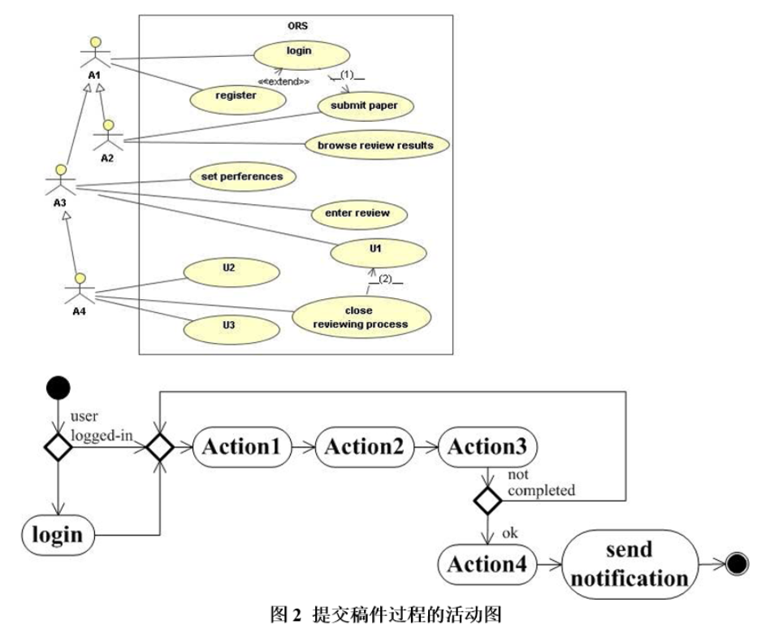

【问题1】

根据【说明】中的描述，使用表1中的英文名称，给出图1中A1~A4所对应的参与者。

【问题2】

根据【说明】中的描述，使用表2中的英文名称，给出图1中U1~U3所对应的用例。

【问题3】

根据【说明】中的描述，给出图1中（1）和（2）所对应的关系及其含义。

【问题4】

根据【说明】中的描述，使用表2和表3中的英文名称，给出图2中Action1~Action4对应的活动。

【问题1】

A1:User

A2:Author

A3:Reviewer

A4:PCChair

【问题2】

U1:list accepted/rejected papers

U2:assign paper to reviewer

U3:browse submitted papers

【问题3】

1. ：<<extend>>：当一个用例中有一些可选的、特殊情况的行为，而这些行为并不是主流流程的一部分时，可以使用 <<extend>> 关系。扩展用例在特定条件下被触发。
2. ：<<include>>：当一个用例的行为是另一个用例的一部分时，可以使用 <<include>> 关系。包含用例是被包含用例的一部分，总是会被执行。

【问题4】

Action1:enter title and abstract

Action2:select subject group

Action3:select paper location

Action4:upload paper

20. (其它, 7分) 【说明】

某银行计划开发一个自动存提款机模拟系统（ATM System）。系统通过读卡器（CardReader）读取ATM卡；系统与客户（Customer）的交互由客户控制台（CustomerConsole）实现；银行操作员（Operator）可控制系统的启动（System Startup）和停止（System Shutdown）；系统通过网络和银行系统（Bank）实现通信。

当读卡器判断用户已经将ATM卡插入后，创建会话（Session）。会话开始后，读卡器进行读卡，并要求客户输入个人验证码（PIN）。系统将卡号和个人验证码信息送到银行系统进行验证。验证通过后，客户可从菜单选择如下事务（Transaction）：

1． 从ATM卡帐户取款（Withdraw）；

2． 向ATM卡帐户存款（Deposit）；

3． 进行转帐（Transfer）；

4． 查询（Inquire）ATM卡帐户信息。

一次会话可以包含多个事务，每个事务处理也会将卡号和个人验证码信息送到银行系统进行验证。若个人验证码错误，则转个人验证码错误处理（Invalid PIN Process）。每个事务完成后，客户可选择继续上述事务或退卡。选择退卡时，系统弹出ATM卡，会话结束。

系统采用面向对象方法开发，使用UML进行建模。系统的顶层用例图如图1所示，一次会话的序列图（不考虑验证）如图2所示。消息名称见表1。

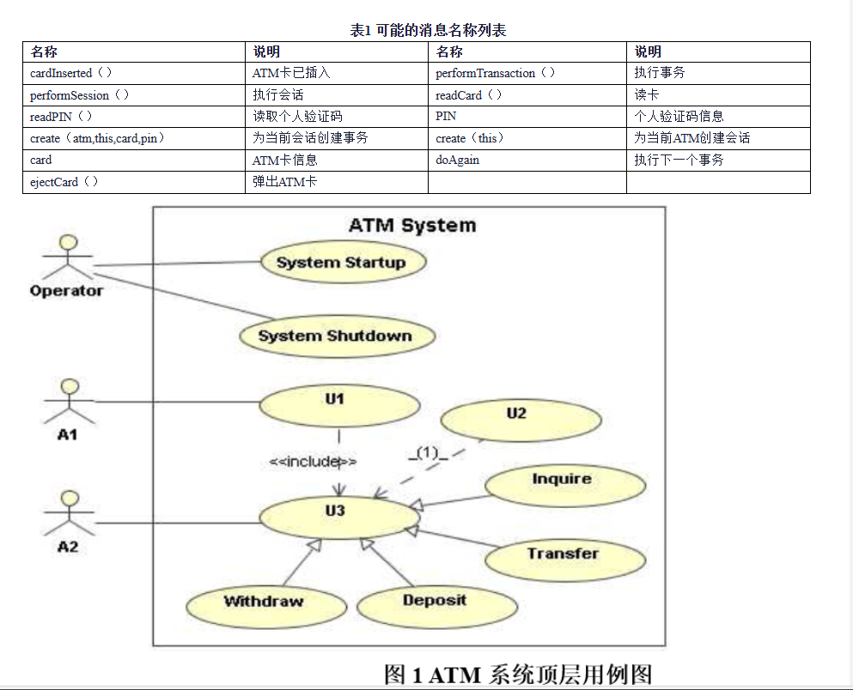

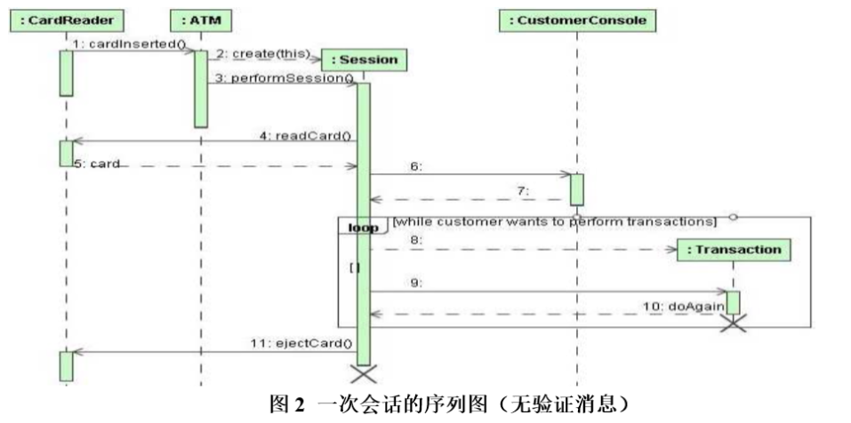

【问题1】

根据说明中的描述，给出图1中A1和A2所对应的参与者，U1至U3所对应的用例，以及该图中空（1）所对应的关系。（U1至U3的可选用例包括：Session、Transaction、Insert Card、Invalid PIN Process和Transfer）

【问题2】

根据说明中的描述，使用表1中的英文名称，给出图2中6~9对应的消息。

【问题3】

解释图1中用例U3和用例Withdraw、Deposit等四个用例之间的关系及其内涵。

【问题4】

根据图2，画出相应的初始类图，要求画出所有的类，类的操作以及类之间的关联关系。

【问题1】

A1:Customer

A2:Bank

U1:Session

U2:Invalid PIN Process

U3:Transaction

1. ：扩展关系

【问题2】

6:readPIN ()

7:PIN

8:create (atm,this,card,pin)

9:performTransaction ()

【问题3】

用例U3是Transaction，是一个包含其他事务类型共有属性和行为的抽象用例。每种具体的事务类型都继承自Transaction，并根据自身需求实现具体操作。

【问题4】

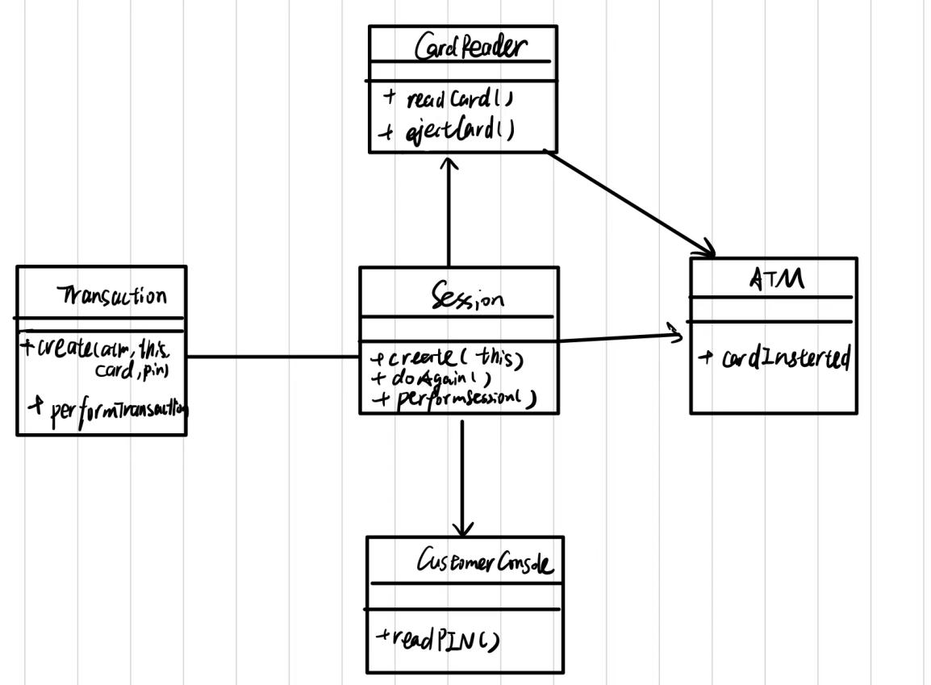

五. 完型填空（共4题，11分）

21. (完型填空, 3分) 在统一建模语言（UML）中：

（ 1 ）用于描述系统与外部系统及用户之间的交互。

（ 2 ）是场景（scenario）的图形化表示，强调了以时间顺序组织的对象之间的交互活动（消息传递）。

（ 3 ）表示待开发软件系统中软件组件和硬件之间的物理关系。

(1)

A对象图

B类图

**C用例图**

D组件图

(2)

A活动图

B协作图

C状态图

**D顺序图**

(3)

A组件图

**B部署图**

C类图

D网络图

22. (完型填空, 3分) 两个Use Case，如果其中一个在其事件流中包含了另一个，那么它们间就有（ 1 ）关系。

如果其中一个作为基本Use Case放有常规动作，另一个放有非常规动作，那么它们间就有（ 2 ）关系。

不属于Use Case之间关系的是（ 3 ）关系。

(1)

**A包含**

B泛化

C通信

D扩展

(2)

A包含

B泛化

C通信

**D扩展**

(3)

A包含

B泛化

**C通信**

D扩展

23. (完型填空, 3分) 在面向对象分析与设计中，（ 1 ）是应用领域中的核心类，一般用于保存系统中的信息以及提供针对这些信息的相关处理行为；（ 2 ）是系统内对象和系统外参与者的联系媒介；（ 3 ）主要是协调上述两种类或对象之间的交互。

(1)

A分析类

B控制类

C边界类

**D实体类**

(2)

A分析类

B控制类

**C边界类**

D实体类

(3)

A分析类

**B控制类**

C边界类

D实体类

24. (完型填空, 2分)

下图属于UML中的（ 1 ） ，其中，AccountManagement需要（ 2 ） 。

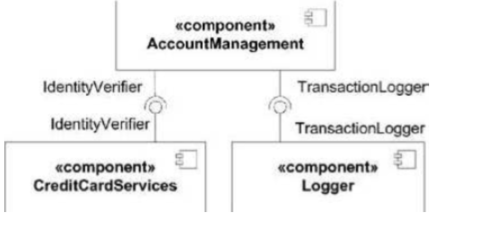

(1)

**A组件图**

B部署图

C类图

D对象图

(2)

A调用Logger实现的IdentityVerifier接口

B实现IdentityVerifier接口并被Logger调用

C实现IdentityVerifier接口并被CreditCardServices调用

**D调用CreditCardServices实现的IdentiyVerifier接口**